最后一次作业的内容，本来不想另外写说明的，

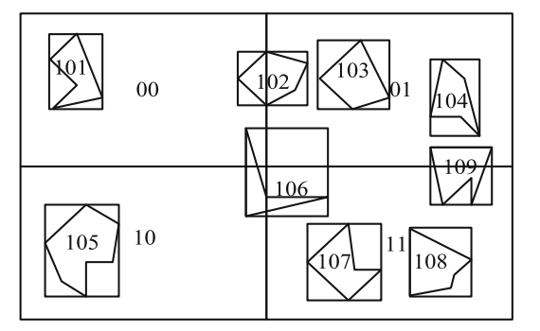

这是主题层的多边形带了包络矩形的。

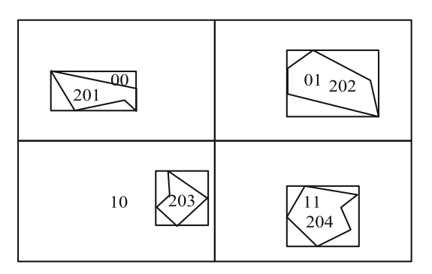

这是裁剪层的多边形带了包络矩形的。

请你重新画主题层和裁剪层多边形，用ppt就可以轻松画出来，和上面的图不同。

既然多边形不同了，下面的多边形划分到网格的示意图也要改。多边形叠加操作的示意图也要改。

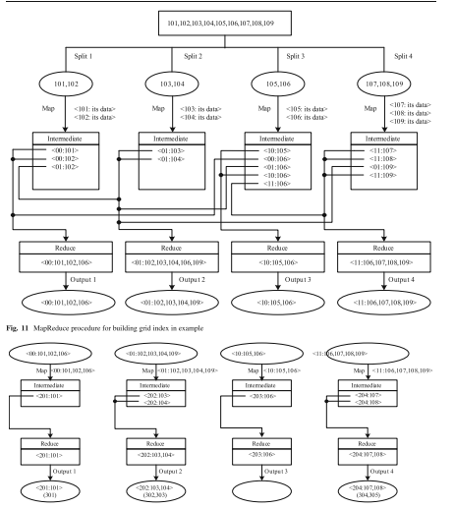

简单点总结：整个过程上课讲了，你们需要重画两个图层的多边形，随后重新计算相交，重新画示意图。